Карточка описания музейного предмета | 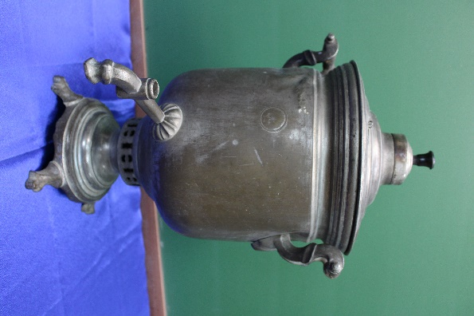
Инвентарный номер  474 | Название, назначение  Самовар жаровой
Место и время изготовления | неизвестно, сентябрь 1938 года
Количество | 1
Материал | металл
Техника | фабричное производство
Размер | 49 x 23 см
Сохранность | удовлетворительная, имеет царапины, потертости, вмятины, отсутствуют кран, ручки на крышке  ручки деревянные потертые
Описание | Самовар жаровой металлический, цвет серый с зеленоватым оттенком, стоит на поддоне с четырьмя ножками, дальше идет колосник с отверстиями, корпус для воды (тулово) внутри которого находится труба, сверху крышка с отдушиной и отверстиям для ручек. По обеим сторонам ручки из дерева. С лицевой стороны расположен кран.  Имеет штамп в виде круга с изображением внутри звезды. В части поддона по кругу есть штамп с датой изготовления «IX-38»  Находился в пользовании семьи, проживавшей на железнодорожном разъезде Ерденево в годы Великой Отечественной войны и немецкой оккупации
Источник поступления | подарен жителями станции Ерденево
 | 